**SISTEMA GERENCIADOR DE PROTOCOLOS**

**WISTOLL**

*Luiz Anthero Costa1*

*Lucas de Andrade Macedo 2*

*Lucas Henrique Pinto dos Santos3*

*123Faculdade de Tecnologia de Guaratinguetá*

*luizanthero@icloud.com*

**Resumo**

Este artigo tem como objetivo apresentar o sistema Wistoll, quem vem sendo desenvolvido por um grupo do 4º semestre de Análise e desenvolvimento de sistemas, na Faculdade de Tecnologia de Guaratinguetá. O projeto tem como objetivo gerenciar os tramites de documentos em geral de uma prefeitura municipal, usando como objeto de pesquisa a Prefeitura de Guaratinguetá. Tem como metodologia uma pesquisa aplicada, exploratória, bibliográfica, qualitativa e de estudo de caso, levantando os atuais problemas apresentados em prefeituras e buscando ferramentas para suprir os mesmos de maneira eficiente e rápida. Depois do processo de levantamento de requisitos e regras de negócio, foi possível concluir que o projeto é fiável para este tipo de estabelecimento.

**Palavras-chave:** Artigo Científico, FATEC Guaratinguetá, Wistoll, Sistema, Prefeitura.

**Abstract**

This article is aimed at presenting the Wistoll system, that has been developed by a group of 4th semester Analysis and development of systems at the Faculty of Technology Guaratinguetá. The project aims to manage the formalities of documents in general a municipal government, using as an object of research to Guaratinguetá Prefecture. Its methodology applied research, exploration, literature, qualitative and case study, raising the current problems presented in city halls and searching tools to meet them efficiently and quickly. After the process of gathering requirements and business rules, it was concluded that the project is reliable for this type of establishment.

**Keywords:** Article Scientific, FATEC Guaratinguetá, Wistoll, System, Prefecture.

**Introdução**

Após o período da Revolução Industrial surgiram incansáveis buscas pelo aprimoramento tecnológico que visavam produtividade, automação dos processos e otimização do tempo de trabalho.

Com o passar dos tempos a Tecnologia da Informação colaborou ainda mais com as empresas desenvolvendo ferramentas que agregam valor aos seus processos. A Informática desde então, vem favorecendo empresas dos mais variados ramos e portes seja ela de bens ou serviços duráveis ou não.

Pesquisas realizadas recentemente em diversos países para medir a porcentagem de conexões móveis em redes corporativas indicam que as empresas têm se tornado cada vez mais receptivas quanto ao uso de dispositivos remotos a fim de tornar móveis estações de trabalho fazendo com que as pessoas possam acessar informações da empresa até mesmo fora dela.

Após estimar que o acesso remoto e o fácil acesso ao que o cliente está procurando nos dias atuais vem se tornando cada vez mais requisitado, este artigo tem como objetivo demostrar uma solução de software nomeada de Wistoll, implementando uma alternativa de CRM, para com um órgão munícipe. Para tanto utilizou-se uma pesquisa aplicada, bibliográfica, exploratória, qualitativa.

Como os principais objetivos de uma empresa são lucro e perpetuação e, com base na Teoria da Evolução, um ser, neste caso a empresa, deve adaptar-se ou então deixar de existir.

**1 Metodologia**

Para a produção deste artigo, utilizou-se, uma pesquisa aplicada, pois vem sendo desenvolvido um sistema, que posteriormente será colocado em uso, segundo Moresi (2003, p.9) “objetiva gerar conhecimentos para aplicação prática dirigidos à solução de problemas específicos. Envolve verdades e interesses locais”. Assim como também é uma pesquisa bibliográfica, já que se baseia em pesquisas de artigos e livros publicados.

Vem a ser uma pesquisa exploratória, já que vamos a fundo em um determinado assunto e pegamos o máximo de informações do mesmo e para Moresi:

“A investigação exploratória é realizada em área na qual há pouco conhecimento acumulado e sistematizado. Por sua natureza de sondagem, não comporta hipóteses que, todavia, poderão surgir durante ou ao final da pesquisa. É, normalmente, o primeiro passo para quem não conhece suficientemente o campo que pretende abordar. ” (MORESI, E. Brasília, 2003. 9p).

Uma pesquisa qualitativa, que tem como um grande desafio aprender, através dos olhos do público do local de pesquisa, as experiências vividas. Desta forma:

”[…] podem ser ditas investigações qualitativas aquelas cujas estratégias de pesquisa privilegiam a compreensão do sentido dos fenômenos sociais para além de sua explicação, em termos de relação causa-efeito. ” (MONTEIRO, 1998, p. 07).

**2 Descrição do Problema**

**2.1 O problema**

Durante a movimentação de documentos dentro de um departamento a ficha de controle acaba se perdendo/extraviando, deixando o solicitante do processo sem saber o que ocorreu com o mesmo. Muitas vezes acaba não localizando o processo, ou seja, perdendo a informação.

**2.2 Afeta**

Os funcionários que trabalham no departamento, o chefe do departamento, o chefe de cada setor e o requerente do processo.

**2.3 O impacto deste problema**

Alarmante, pois como se trata de uma repartição pública existem diversas pessoas que necessitam de alguns processos para prosseguir com o andamento de julgamentos, apreensões, decisões, entre outros. Como o status do processo ninguém sabe ao certo como está ou onde se localiza as homologações esperadas atrasam ou não são finalizadas.

**3 O Sistema**

**3.1 Objetivo**

O sistema está sendo desenvolvido para gerir todo o caminho de tramitação dos documentos elaborados por uma entidade/empresa e verificar seu status.

**3.1.1 Objetivo Específico**

No caso deste sistema foi escolhido uma entidade munícipe que carecia de um software com essas características, por isso a escolha desta para a implementação do mesmo.

A prefeitura atualmente não conta com um sistema que supra a necessidade de gerir a grande movimentação de documentos emitidos e requisitados por diversos cidadãos.

Quando um processo administrativo é instaurado cria-se uma ficha que serve para o controle do departamento responsável pela condução da solicitação.

A ficha acompanha o processo durante todo o seu trâmite dentro dos departamentos da prefeitura. Nesse percurso por se tratar de um simples papel, tal documento acaba se perdendo.

Tendo em mente a situação exposta, o sistema irá eliminar a ficha e tornará possível o gerenciamento digital, o que possibilitará que todos os envolvidos tenham controle sobre o trâmite e localização do processo.

**3.2 Abrangência do Projeto**

Costuma-se relacionar a tecnologia da informação, mas precisamente a implantação de um sistema, com a resolução de todos os problemas. Esse é um pensamento um tanto quanto equivocado pois a TI possibilita melhor visualização dos principais processos envolvidos em uma empresa. Isso melhora a organização, mas requer o comprometimento de todos incluindo diretoria e principalmente colaboradores.

Muitas vezes a implantação de um sistema causa nos colaboradores certo desconforto quanto aos métodos empregados nos treinamentos e quanto à finalidade de sua implantação.

“[...]. As novas tecnologias vão sempre provocar mudanças no ambiente social da organização e o gestor precisa preparar-se para saber o que fazer diante de tais mudanças. ” (GONÇALVES e LIMA, 2010, p. 63).

Um sistema poder ser definido de forma geral como um conjunto de organismos regras ou instruções que trabalham em prol de um objetivo específico. Um exemplo clássico de fácil compreensão está bem próximo de nós.

O sistema respiratório é um conjunto de órgãos que se relacionam com o objetivo de prover oxigênio ao sangue para que seja transportado para as mais diversas partes do corpo. Um sistema de informação não é diferente e trabalha de forma organizada a fim de gerar informações que poderão ser utilizadas para os mais variáveis fins.

**3.2.1 Facilidade de armazenamento e recuperação da informação**

As informações podem ser facilmente armazenadas em discos magnéticos e acessadas quando necessárias por quem deve acessá-la. É possível estabelecer permissões que evitam que um conteúdo de valor estratégico seja indevidamente utilizado. A possibilidade de armazenar informações digitalmente também proporciona a redução do uso do espaço físico em relação aos sistemas manuais.

**3.2.2 Racionalização da rotina**

A informatização das empresas implica no racionamento das rotinas administrativas eliminando tarefas repetidas e trazendo maior organização para a empresa.

**3.2.3 Velocidade de resposta**

Não se trata apenas da velocidade dos microcomputadores em si, mas sim do tempo de resposta entre a solicitação de uma informação em um sistema e sua resposta final seja esse sistema manual ou informatizado. Com um sistema informatizado a velocidade de resposta é consideravelmente menor.

**3.2.4 Planejamento e controle**

Sistemas informatizados são capazes de gerar informações com grande valor estratégico. Tais informações auxiliam no planejamento e controle da empresa permitindo identificar tendências, evitar desperdício entre outros benefícios, mas é necessário que as informações sejam confiáveis.

**3.2.5 Redução de custos**

A redução do uso de papel, a otimização da mão de obra e do espaço físico desencadeiam notável diminuição de custo no desenvolvimento das atividades.

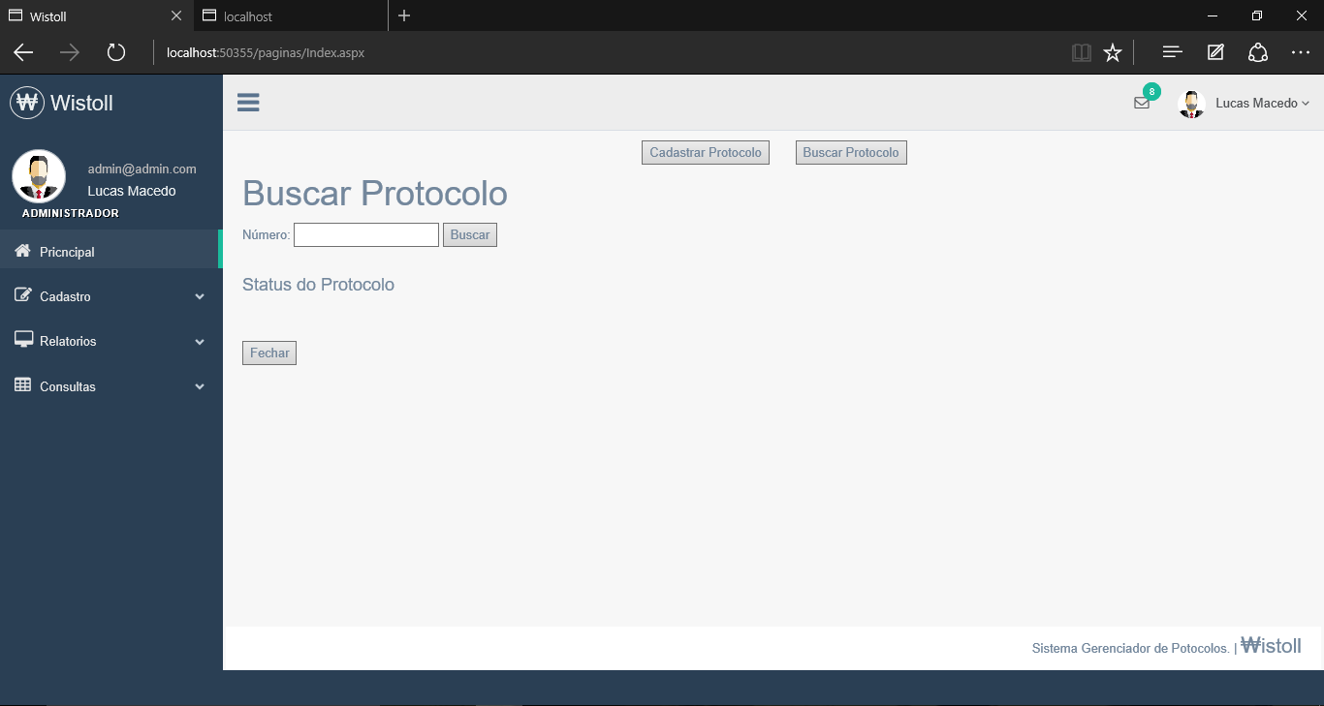 **Figura 1** – MasterPage e Index do Sistema Wistoll

**Fonte:** Grupo do 4º Semestre de Análise e Desenvolvimento de Sistemas, 2015

**Considerações Finais**

Com a atual evolução da tecnologia da informação, vem sendo cada vez mais comum a utilização de software para ajudar pessoas em suas tarefas diárias e até mesmo em seus serviços e lazer.

O sistema Wistoll, que vem sendo desenvolvido atualmente, se adapta as necessidades da prefeitura e dá a devida importância na gestão de todos os trâmites dos documentos de empresas e pessoas físicas dentro da prefeitura municipal.

Com o levantamento dos problemas e uma pesquisa do mesmo para uma solução viável que atenda às necessidades deste público alvo, podemos concluir que o sistema Wistoll é uma ferramenta viável que irá gerir as necessidades da prefeitura e sanar os problemas encontrados.

**Referências**

LAUDON, K. e LAUDON, J.P. **Sistema de Informação Gerencial:** Administrando a empresa digital. 5 ed. São Paulo, 2004. 37p.

VELLOSO, F.C. **Informática Conceitos Básicos.** 7ª ed.Rio de Janeiro, 2004. 209p.

GONÇALVES, G. e LIMA, I. **Implantação de uma Sistema de Informação – Enterprise Resource Planning (ERP):** Estudo de Caso em uma Indústria Eletrônica. V. 2, 2010. Disponível em: <<http://www.revistaret.com.br/ojs-2.2.3/index.php/ret/article/viewFile/45/62>> Acesso em: 18/11/2015.

MONTEIRO, R.A. **Fazendo e aprendendo pesquisa qualitativa em educação.** Juiz de Fora, 1998. 07p.

MORESI, E. **Metodologia da Pesquisa.** Brasília, 2003. 08p. e 09p. Disponível em: <http://www.inf.ufes.br/~falbo/files/MetodologiaPesquisa-Moresi2003.pdf> Acesso em: 19/11/2015.